- „NOVUS Activity Indicator“: optische Status-Anzeige
- „NOVUS Attenzia space active HCL BT“: High-End-Stehleuchte mit Bluetooth-Steuerung

Lingen, 15. Juni 2022. Mit gleich zwei Produkten erweitert Novus das Mehrplatzsystem-Sortiment um innovative Lösungen für das Smart Office. So zeigt der „Activity Indicator“ auf den ersten Blick, ob der Kollege gerade im Online-Meeting oder frei ist. Und die High-End-Stehleuchte „Attenzia space active HCL“ wurde um eine Bluetooth-Variante ergänzt, die eine intuitive Steuerung per Smartphone-App ermöglicht.

„We make work easier“ – diesem Motto hat sich Novus voll und ganz verschrieben. Mit den beiden Produktneuheiten treibt der Büroausstattungs-Spezialist erneut seinen Anspruch voran, das Arbeitsleben so komfortabel und einfach wie möglich zu gestalten.

Frei oder gebucht?
In der vernetzten Arbeitswelt verbringen die Menschen – auch bedingt durch die Pandemie – immer mehr Zeit in Videokonferenzen oder in digitalen Meetings. Ob im Homeoffice oder in der Firma: Familienmitglieder oder Kollegen können oft nicht direkt erkennen, ob die Ansprechperson gerade im Gespräch ist oder nicht. Das kann zu irritierenden Situationen oder Störungen führen. Novus bietet nun mit dem „Activity Indicator“, einer optischen Statusanzeige über dem Monitor, die ideale Lösung. Durch die digitale Anbindung zu einer Vielzahl an UC Plattformen wie beispielsweise Outlook, Microsoft Teams oder Zoom kann das Tool automatisch erkennen und entsprechend farblich signalisieren, ob ein Nutzer gerade „frei“ oder „gebucht“ ist. Die Visualisierung geschieht dabei über eine elegant beleuchtete Plexiglasscheibe. „Die Installation erfolgt schnell und einfach: Der ‚Activity Indicator‘ wird zwischen dem Monitorarm und dem Monitor per VESA Befestigungsstandard befestigt und via USB mit dem Rechner verbunden“, erklärt Fabian Thole, Verkaufsleiter für den Produktbereich Novus Mehrplatzsystem. „Eine platzsparende und zudem elegante Lösung.“

App-Steuerung ermöglicht individuelle Lichteinstellungen
Die filigrane LED-Stehleuchte „Attenzia space active HCL“ überzeugt mit ihrem außergewöhnlichem Design, direkter und indirekter Beleuchtung durch drei drehbare Panels sowie mit biodynamischem Licht, welches den natürlichen Tageslicht-Rhythmus unterstützt. Die „BT“-Variante der Design-Leuchte hat ein weiteres Feature: Sämtliche Licht-Einstellungen lassen sich nicht nur direkt am Gerät vornehmen, sondern auch mittels Bluetooth am Smartphone konfigurieren. „Zur Steuerung muss der Nutzer die Lumobi-App installieren, die in den gängigen App-Stores kostenfrei zur Verfügung steht“, sagt Thole und fügt hinzu: „Ob Farbtemperatur, Beleuchtungsintensität oder die Funktionalität des Bewegungs- und Lichtsensors – alle individuellen Anpassungen können dann bequem via App durchgeführt werden. Komfortabler geht es nicht!“

Weitere Informationen gibt die Novus Dahle GmbH, Breslauer Straße 34-38, 49808 Lingen (Ems), Tel: 0591 9140-0, Fax: 0591 9140-811, www.novus-dahle.com, info@novus-dahle.com.

398 Wörter | 3.067 Zeichen

Über Novus Dahle

Die Produkte und Systemlösungen der Novus Dahle GmbH helfen Menschen, komfortabler und effizienter zu arbeiten. Der Spezialist für innovative Bürotechnik steht für technisch anspruchsvolle Geräte sowie „German Engineering“ und bürgt für ausgereifte Produkte auf hohem Qualitätsniveau. Novus Dahle ist eine Tochter der emco Group mit Hauptsitz in Lingen. Die Unternehmensgruppe ist mit weltweit 1200 Mitarbeitern und einem Jahresumsatz von 150 Millionen Euro international aktiv.

Seit 2002 sorgen die Produkte der Sparte Novus Mehrplatzsystem für mehr Freiraum, eine verbesserte Effizienz und eine optimierte Ergonomie. Die Monitorhalterungen, Arbeitsplatzleuchten und Notebook-Halterungen sorgen für Komfort und Struktur – sowohl am Arbeitsplatz als auch in Kassenbereichen. Die Systeme sind platzsparend und flexibel einsetzbar.

------------------------------------------------------------------------------------------------------
Kontakt

Novus Dahle GmbH Telefon: 05 91 - 91 40 243
Anne Heldermann Fax: 05 91 - 91 40 94243
Breslauer Straße 34-38 E-Mail: a.heldermann@novus-dahle.com
49808 Lingen (Ems) Web: www.novus-dahle.com

Bildmaterial

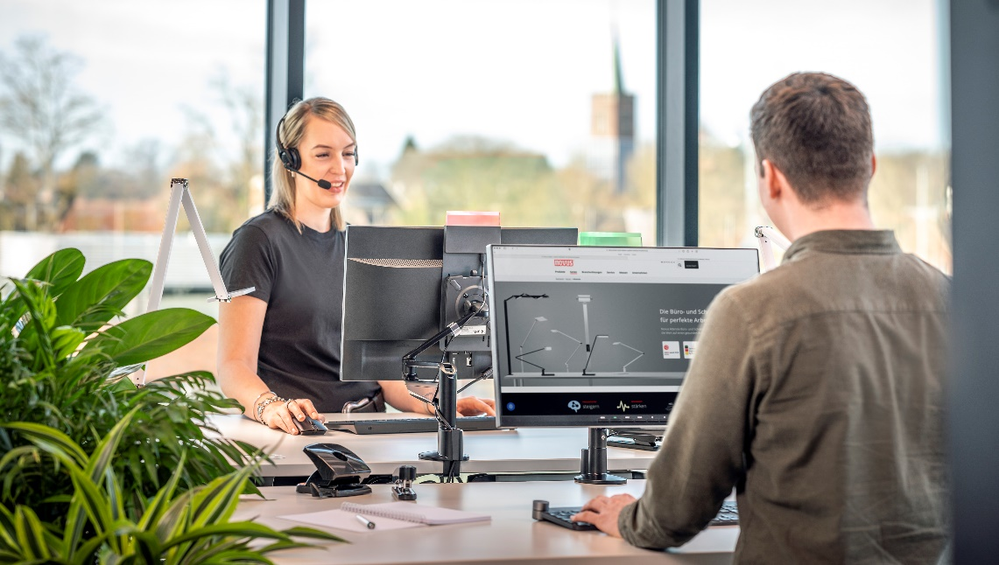
Im Online-Meeting oder frei? Mit dem „Activity Indicator“ von Novus ist der Status auf einen Blick erkennbar.

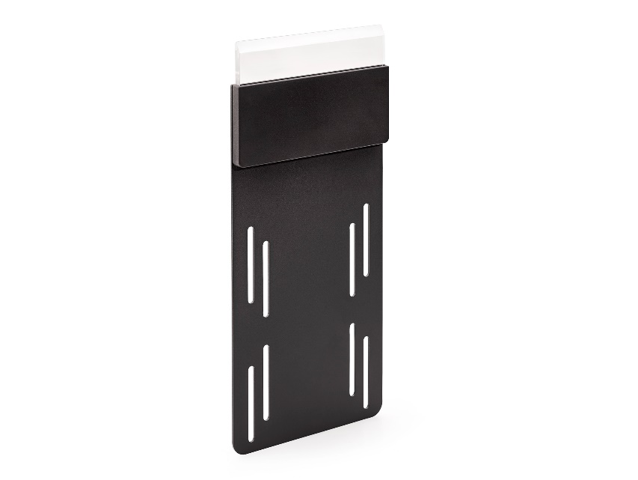
Der „Activity Indicator“ von Novus Dahle erleichtert den Workflow.

Die Design-Stehleuchte „Attenzia space active HCL BT“ lässt sich via Bluetooth mit dem Smartphone steuern.

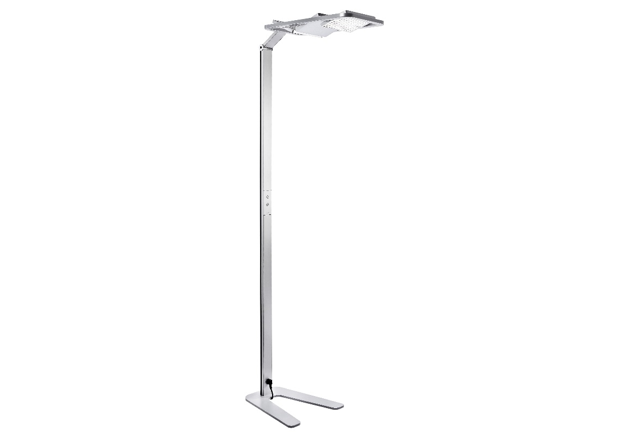
Filigranes Design trifft smarte Funktionen: Die Stehleuchte „Attenzia space active HCL BT“ erfüllt höchste Ansprüche.

Alle Bilder: © Novus Dahle

